|  |  |  |
| --- | --- | --- |
|  |  |  |
| МИНОБРНАУКИ РОССИИ | | |
| Федеральное государственное бюджетное образовательное учреждение  высшего образования  **«МИРЭА** – **Российский технологический университет»**  **РТУ МИРЭА** | | |

Институт Информационных технологий

Кафедра Промышленной информатики

**Отчет по практическим работам**

по дисциплине «Проектирование баз данных»

по теме «Аренда объекта недвижимости»

|  |  |  |  |
| --- | --- | --- | --- |
| Студент группы ИНБО-01-17 | ИКБО-20-22 Шумахер М.Е. | (подпись) | |
| Ассистент | Коновалов А.И. | (подпись) | |
| Отчет представлен | «20» мая 2024г. | |  | |

МОСКВА 2024 г.

**Оглавление**

Методология IDEF0 3

Методология DFD 10

Диаграмма вариантов использования 13

Диаграмма классов 14

Диаграмма последовательности 15

Диаграмма коопераций 16

Диаграмма состояний 17

Диаграмма активностей 18

Реляционная алгебра 19

Вороньи лапки или нотация Питера-Чена 23

Логическая модель БД 24

Физическая модель БД 25

Вывод 26

Список используемых источников 27

# Методология IDEF0

Цель работы: на основе методологии IDEF0 разработать модель системы по теме «Аренда объекта недвижимости». На рисунке 1 изображена контекстная диаграмма системы.

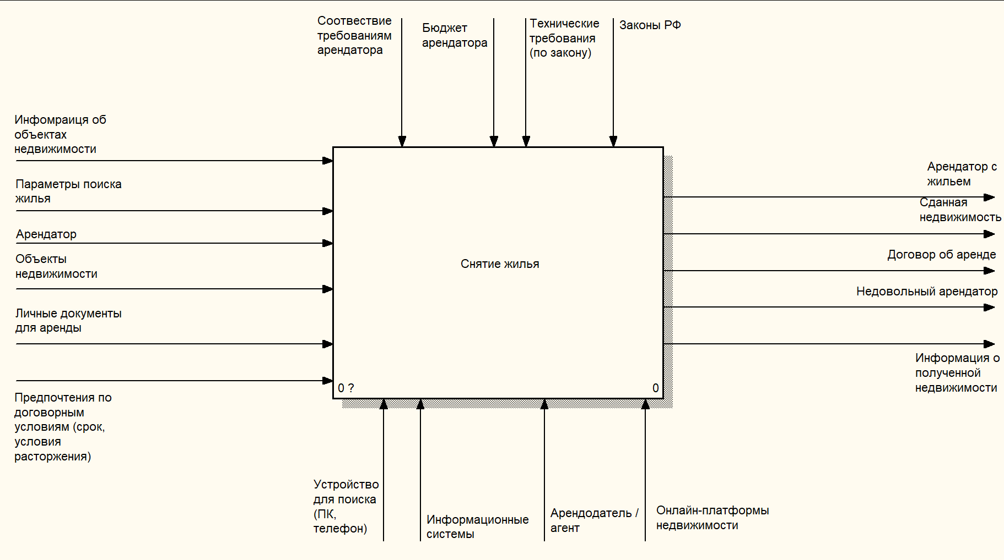

Рисунок 1 – Контекстная диаграмма системы «Снятие жилья»

В соответствии с методологией IDEF0 каждый функциональный блок должен иметь входные и выходные информационные потоки, потоки управления и механизмов.

Входные информационные потоки: информация об объектах недвижимости, параметры поиска жилья, арендатор, объекты недвижимости, личные документы для аренды и предпочтения по договорным условиям.

Управление: соответствие требованиям арендатора, бюджет арендатора, технические требования (по закону РФ), а также законы РФ.

Механизмы: информационные системы, устройство для поиска объектов недвижимости, арендодатель/агент и онлайн-платформы недвижимости.

Выходные информационные потоки: арендатор с жильем или недовольный арендатор, сданная недвижимость, договор об аренде, информация о полученной недвижимости.

На рисунке 2 представлена декомпозиция первого уровня контекстной диаграммы.

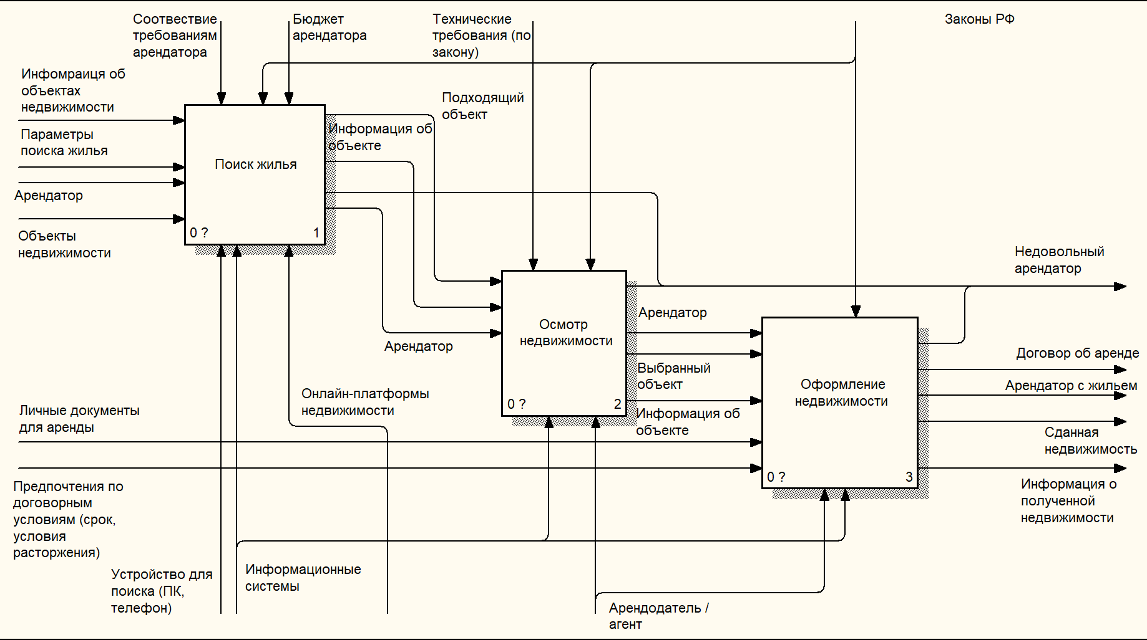

Рисунок 2 – Декомпозиция первого уровня

Декомпозиция 1 уровня состоит из функциональных блоков: поиск жилья, осмотр недвижимости, оформление недвижимости.

**Поиск жилья**:

* Входы: информация об объектах недвижимости, параметры поиска жилья, арендатор, объекты недвижимости;
* Управление: соответствие требованиям арендатора, бюджет арендатора, законы РФ;
* Механизмы: информационные системы, устройство для поиска объектов недвижимости, онлайн-платформы недвижимости;
* Выходы: арендатор, подходящий объект, информация об объекте, недовольный арендатор.

**Осмотр недвижимости**:

* Входы: арендатор, подходящий объект, информация об объекте, недовольный арендатор;
* Управление: технические требования (по закону РФ), законы РФ;
* Механизмы: информационные системы, арендодатель/агент;
* Выходы: арендатор, выбранный объект, информация об объекте, недовольный арендатор.

**Оформление недвижимости**:

* Входы: личные документы для аренды и предпочтения по договорным условиям, арендатор, выбранный объект, информация об объекте, недовольный арендатор;
* Управление: законы РФ;
* Механизмы: информационные системы, арендодатель/агент;
* Выходы: договор об аренде, арендатор с жильем, сданная недвижимость, информация о полученной недвижимости, недовольный арендатор.

На рисунке 3 представлена декомпозиция второго уровня диаграммы A1.

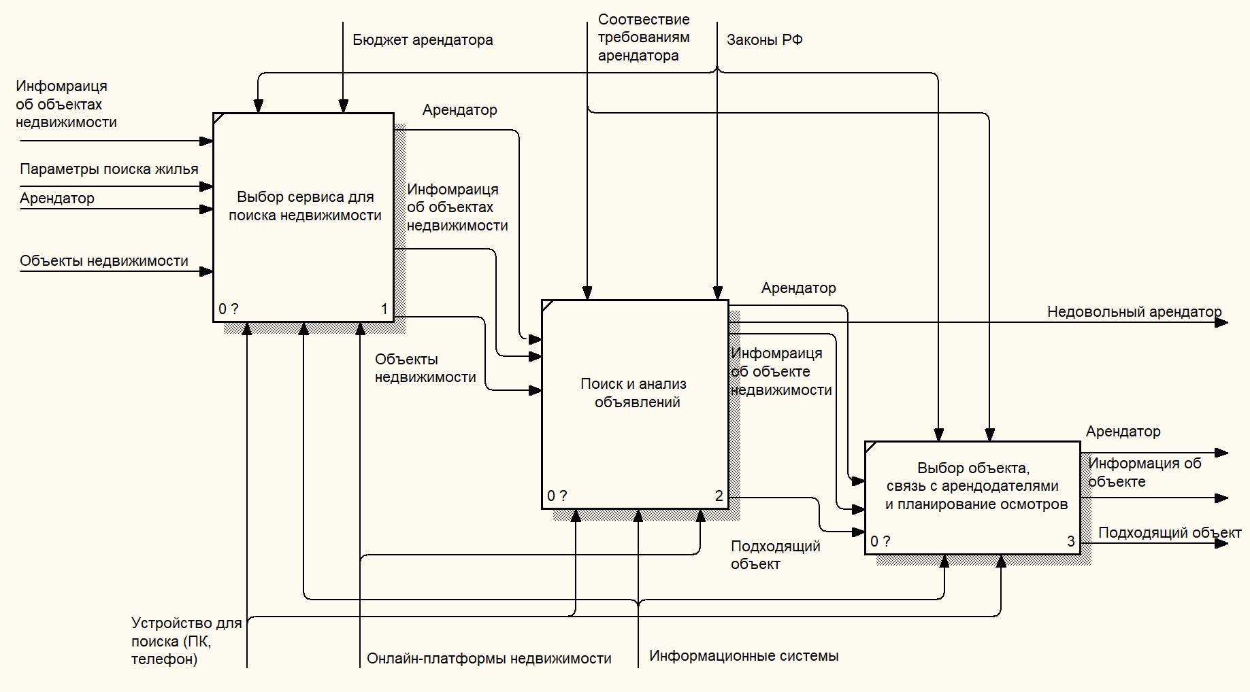

Рисунок 3 – Декомпозиция второго уровня диаграммы A1

Декомпозиция A1 состоит из функциональных блоков: выбор сервиса для поиска недвижимости, поиск и анализ объявлений, выбор объекта, связь с арендодателями и планирование осмотров.

**Выбор сервиса для поиска недвижимости**:

* Входы: информация об объектах недвижимости, параметры поиска жилья, арендатор, объекты недвижимости;
* Управление: бюджет арендатора, законы РФ;
* Механизмы: информационные системы, устройство для поиска объектов недвижимости, онлайн-платформы недвижимости;
* Выходы: информация об объектах недвижимости, арендатор, объекты недвижимости.

**Поиск и анализ объявлений**:

* Входы: информация об объектах недвижимости, арендатор, объекты недвижимости;
* Управление: соответствие требованиям арендатора, законы РФ;
* Механизмы: информационные системы, устройство для поиска объектов недвижимости, онлайн-платформы недвижимости;
* Выходы: информация об объекте недвижимости, арендатор, подходящий объект, недовольный арендатор.

**Выбор объекта, связь с арендодателями и планирование осмотров**:

* Входы: информация об объекте недвижимости, арендатор, подходящий объект;
* Управление: соответствие требованиям арендатора, законы РФ;
* Механизмы: информационные системы, устройство для поиска объектов недвижимости;
* Выходы: информация об объекте недвижимости, арендатор, подходящий объект.

На рисунке 4 представлена декомпозиция второго уровня диаграммы A2.

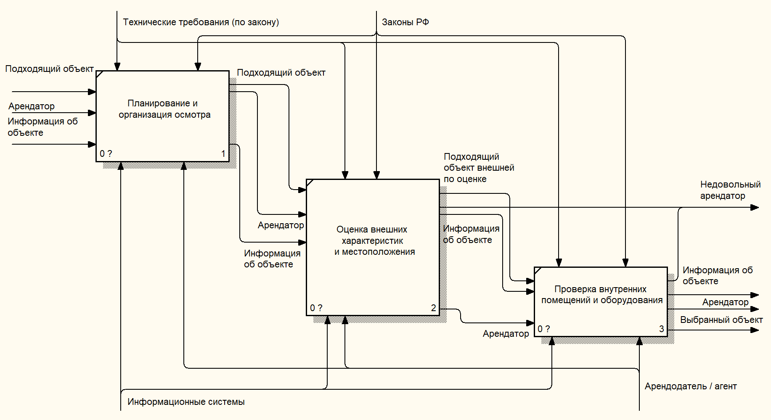

Рисунок 4 – Декомпозиция второго уровня диаграммы A2

Декомпозиция A2 состоит из функциональных блоков: планирование и организация осмотра, оценка внешних характеристик и местоположения, проверка внутренних помещений и оборудования.

**Планирование и организация осмотра**:

* Входы: информация об объекте недвижимости, арендатор, подходящий объект;
* Управление: технические требования (по закону РФ), законы РФ;
* Механизмы: информационные системы, арендодатель/агент;
* Выходы: информация об объекте недвижимости, арендатор, подходящий объект.

**Оценка внешних характеристик и местоположения**:

* Входы: информация об объекте недвижимости, арендатор, подходящий объект;
* Управление: технические требования (по закону РФ), законы РФ;
* Механизмы: информационные системы, арендодатель/агент;
* Выходы: информация об объекте недвижимости, арендатор, подходящий объект по внешней оценке, недовольный арендатор.

**Проверка внутренних помещений и оборудования**:

* Входы: информация об объекте недвижимости, арендатор, подходящий объект по внешней оценке;
* Управление: технические требования (по закону РФ), законы РФ;
* Механизмы: информационные системы, арендодатель/агент;
* Выходы: информация об объекте недвижимости, арендатор, выбранный объект, недовольный арендатор.

На рисунке 5 представлена декомпозиция второго уровня диаграммы A3.

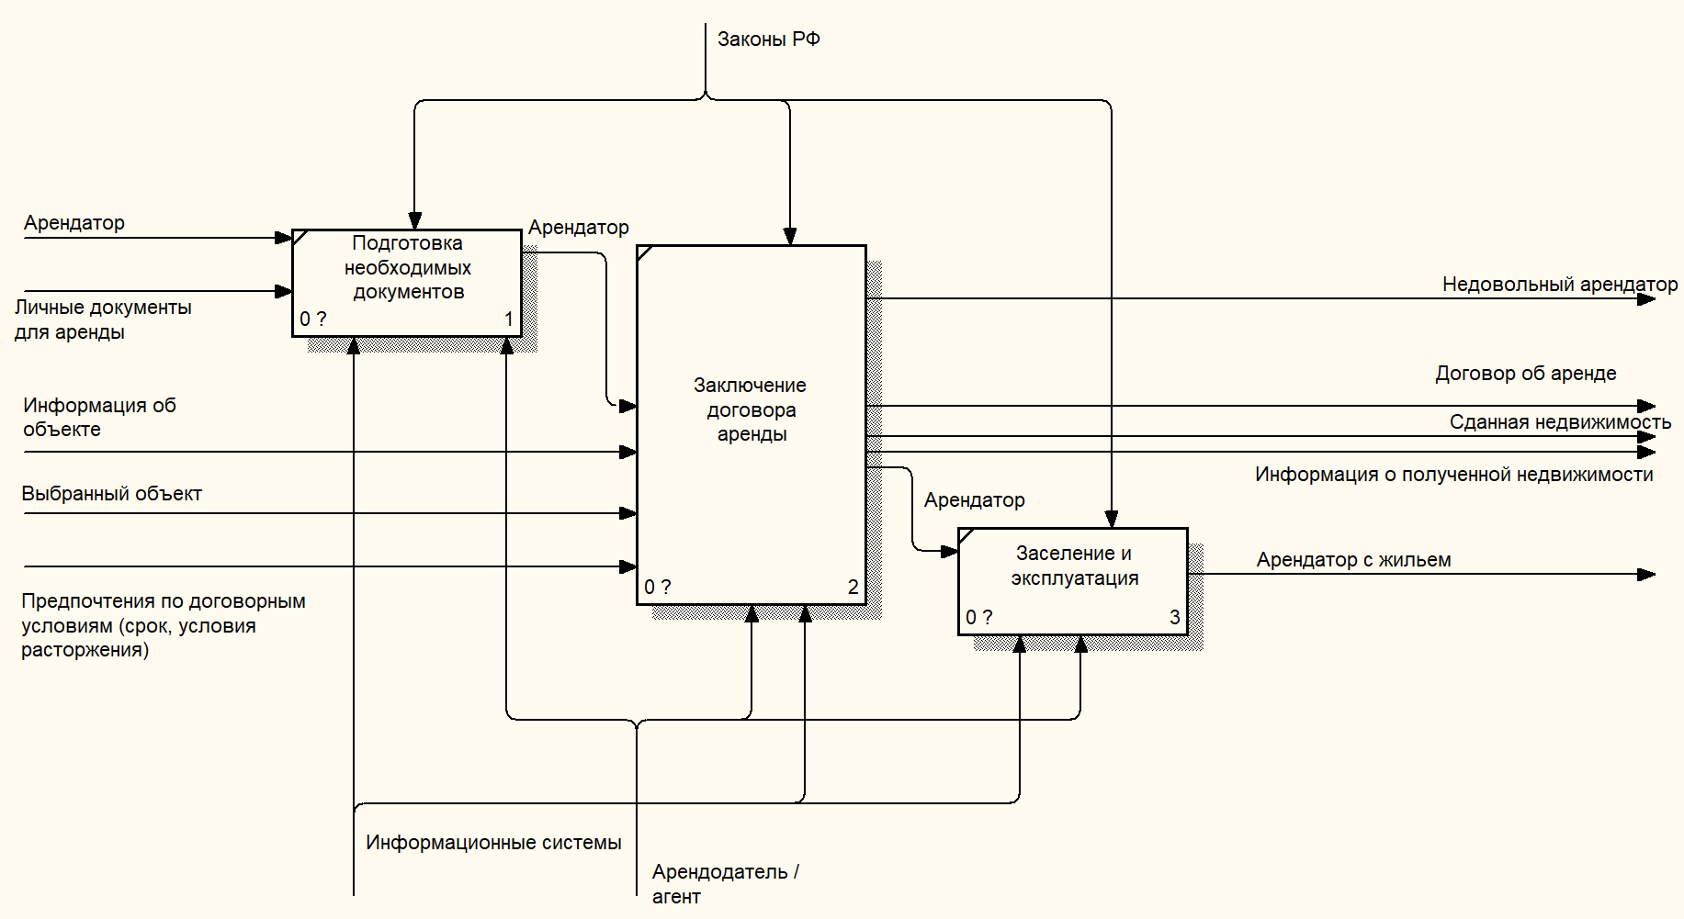

Рисунок 5 – Декомпозиция второго уровня диаграммы A3

Декомпозиция A3 состоит из функциональных блоков: подготовка необходимых документов, заключение договора аренды, заселение и эксплуатация.

**Подготовка необходимых документов**:

* Входы: арендатор, личные документы для аренды;
* Управление: законы РФ;
* Механизмы: информационные системы, арендодатель/агент;
* Выходы: арендатор.

**Заключение договора аренды**:

* Входы: арендатор, информация об объекте, выбранный объект, предпочтения по договорным условиям;
* Управление: законы РФ;
* Механизмы: информационные системы, арендодатель/агент;
* Выходы: недовольный арендатор, договор об аренде, сданная недвижимость, информация о полученной недвижимости, арендатор.

**Заселение и эксплуатация**:

* Входы: арендатор;
* Управление: законы РФ;
* Механизмы: информационные системы, арендодатель/агент;
* Выходы: арендатор с жильем.

# Методология DFD

Цель работы: на основе методологии DFD разработать модель системы по теме «Аренда объекта недвижимости». На рисунке 6 изображена контекстная диаграмма системы.

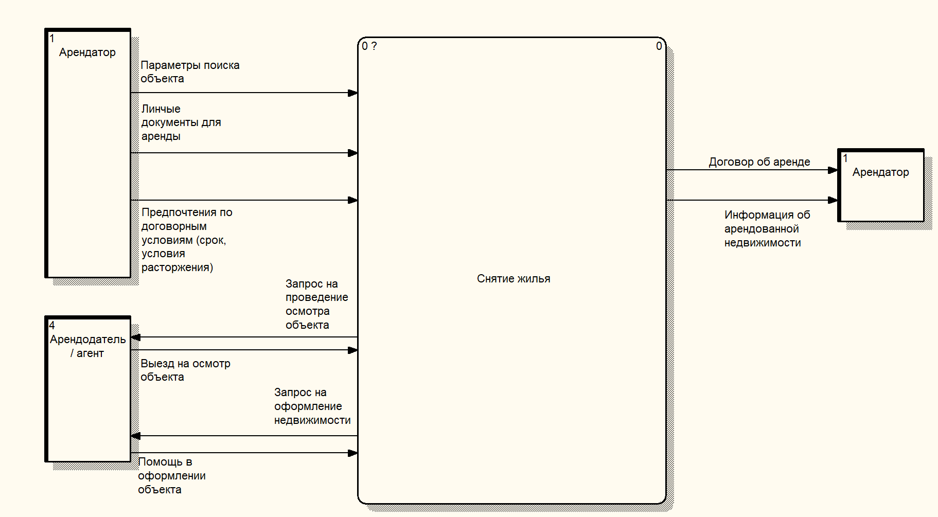

Рисунок 6 – Контекстная диаграмма системы

Контекстная диаграмма состоит из двух сущностей: арендатор и арендодатель/агент, и из процесса снятия жилья.

Декомпозиция первого уровня контекстной диаграммы представлена на рисунке 7.

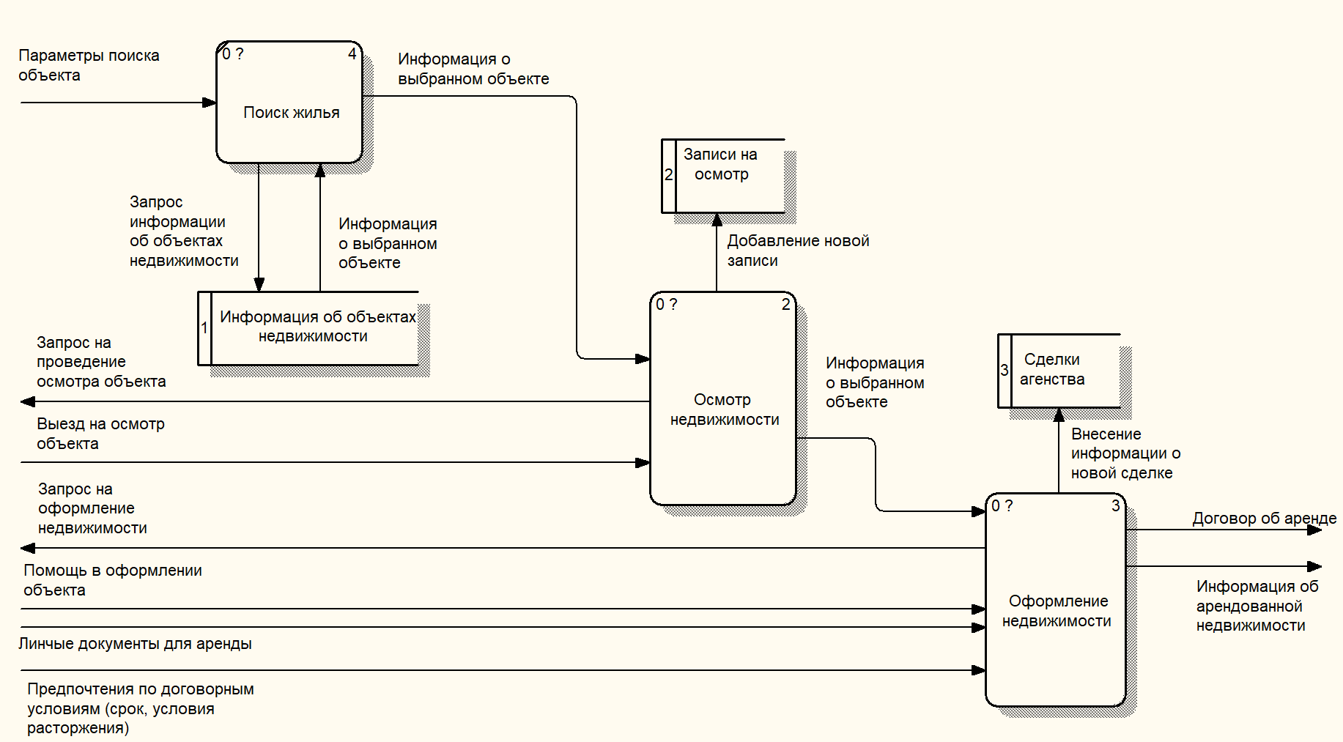

Рисунок 7 – Декомпозиция первого уровня

Диаграмма декомпозиции первого уровня состоит из:

**Процессов:**

* поиск жилья,
* осмотр недвижимости,
* оформление недвижимости.

**Накопителей:**

* записи на осмотр,
* информация об объектах недвижимости,
* сделки агентства.

Декомпозиция второго уровня диаграммы A2 представлена на рисунке 8.

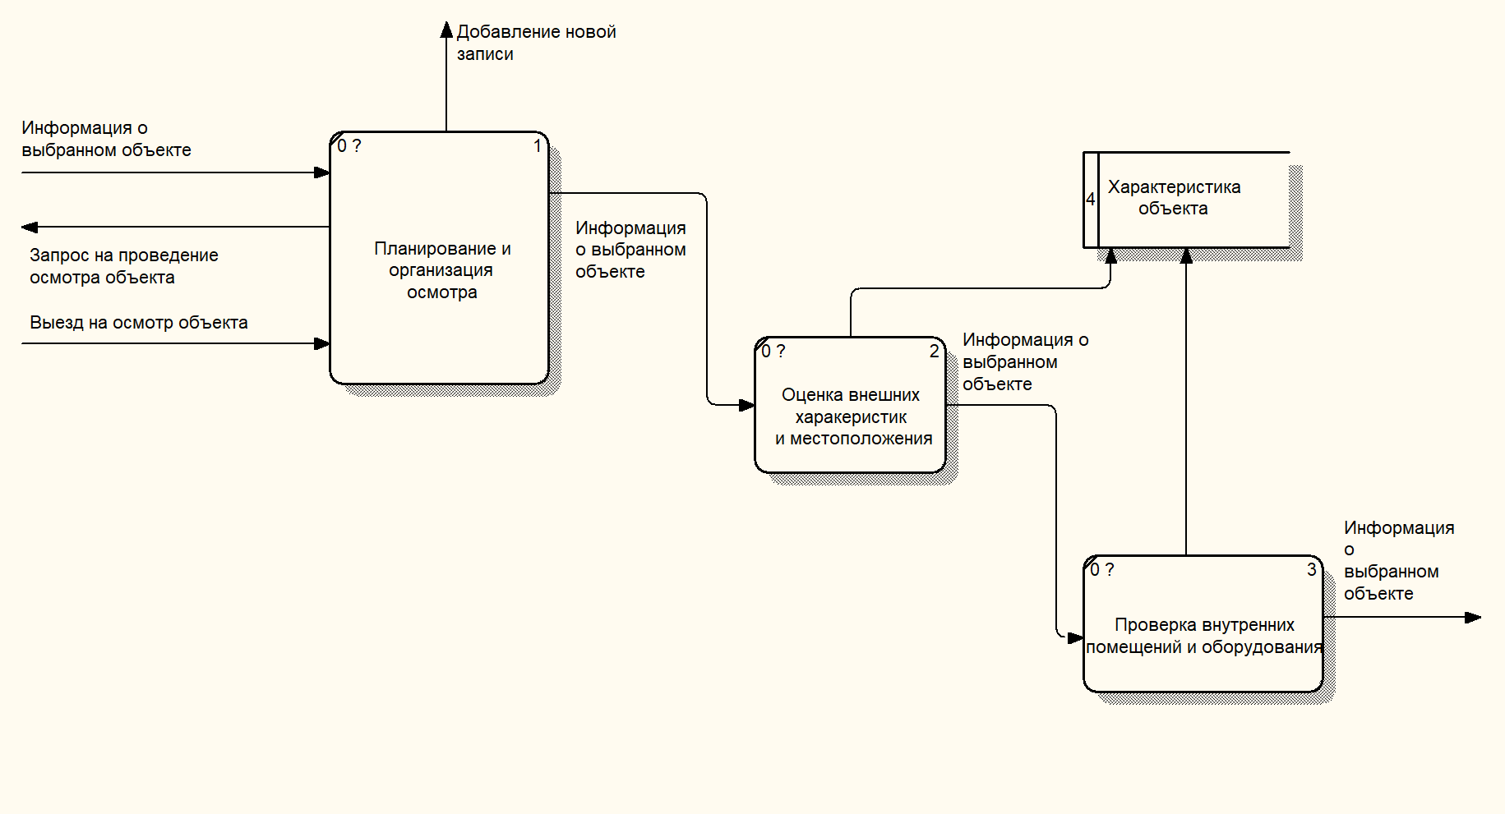

Рисунок 8 – Декомпозиция второго уровня A2

Диаграмма декомпозиции второго уровня состоит из:

**Процессов**:

* планирование и организация осмотра,
* оценка внешних характеристик и местоположения,
* проверка внутренних помещений и оборудования.

**Накопителя:**

* характеристика объекта.

# Диаграмма вариантов использования

На рисунке 9 изображена диаграмма вариантов использования (Use-Case), на которой представлены различные сценарии использования или функциональные возможности системы работы агентства недвижимости. Включены все актеры, которые задействованы в работе агентства. Эта диаграмма вариантов использования полезна для понимания того, как различные актеры взаимодействуют с системой и какие функциональные возможности предоставляются клиентам.

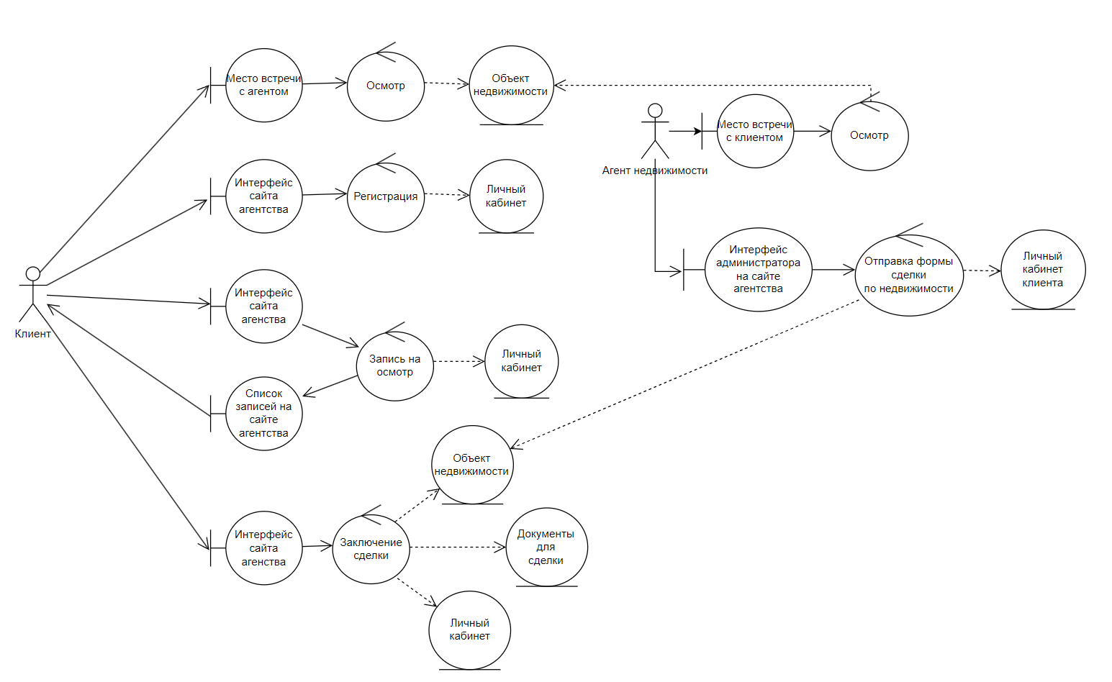

Рисунок 9 – Диаграмма вариантов использования

# Диаграмма классов

На диаграмме показан прецедент, в котором клиент арендует недвижимость. Диаграмма классов представляет собой визуализацию структуры классов в системе. Классы обычно представляют объекты, которые имеют общие характеристики и поведение. Каждый класс на диаграмме классов будет иметь свои атрибуты и методы, которые определяют его состояние и поведение. Диаграмма классов позволяет визуализировать структуру системы и отношения между различными компонентами, что облегчает понимание архитектуры программы. Сама диаграмма представлена на рисунке 10.

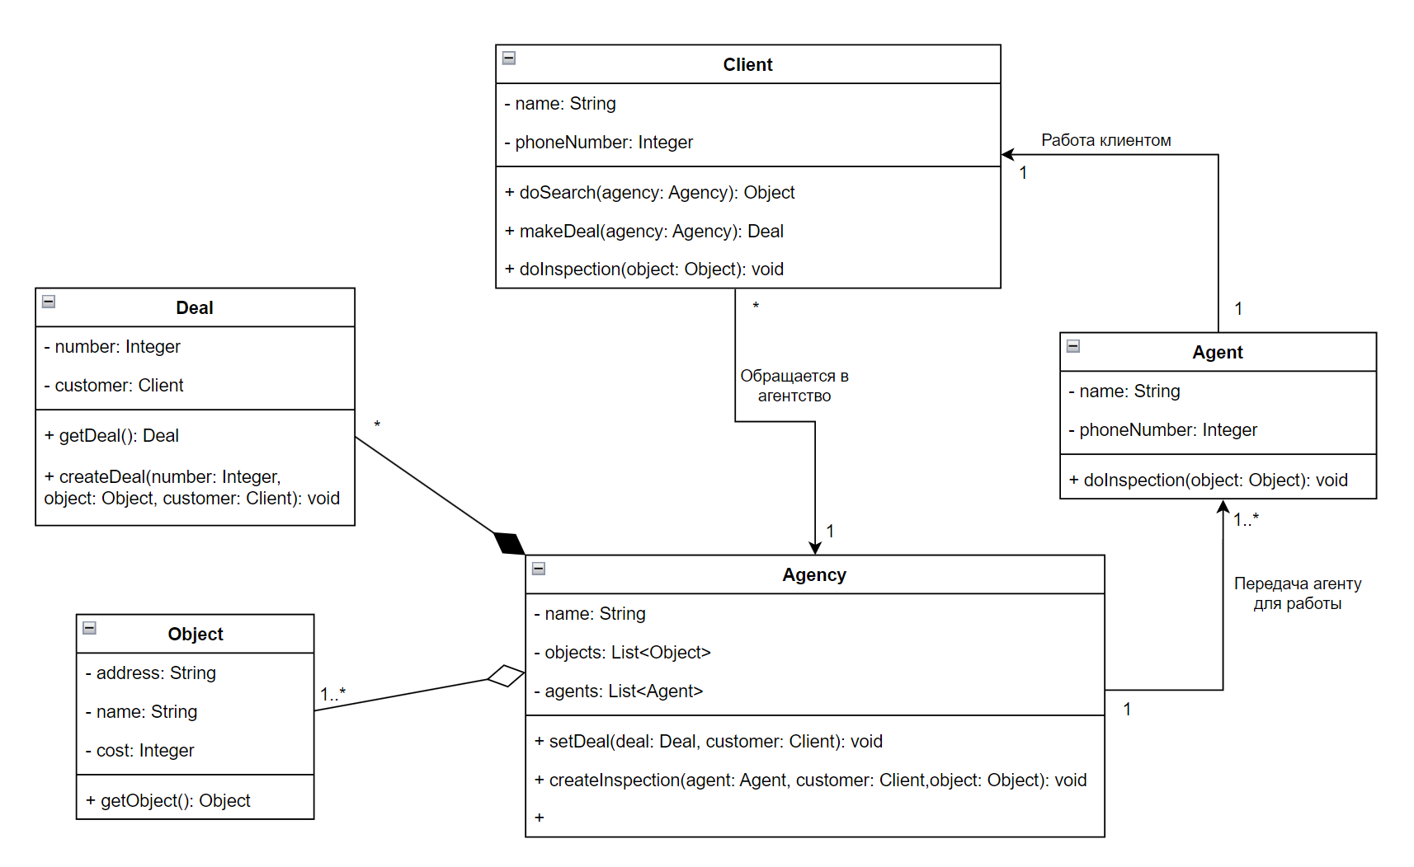

Рисунок 10 – Диаграмма классов

# Диаграмма последовательности

Диаграмма последовательности представляет собой визуализацию взаимодействия между объектами в системе во времени. Она показывает, как сообщения передаются между объектами в определенном порядке для выполнения определенного сценария. В рамках данного сценария предполагается взаимодействие агента с системой для создания договора (рис 11).

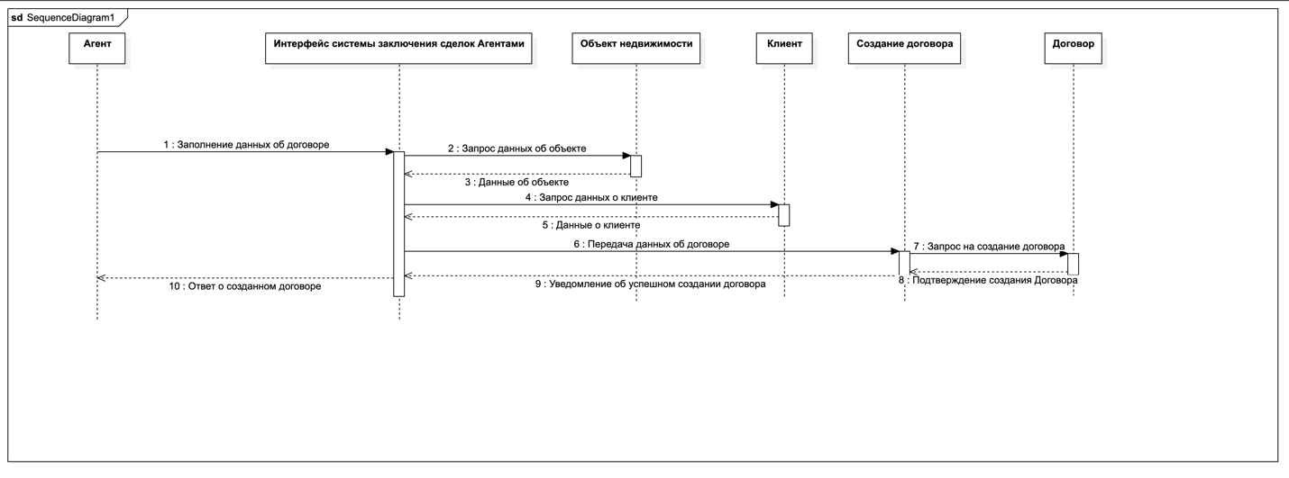

Рисунок 11 – Диаграмма последовательности

# Диаграмма коопераций

Диаграмма коопераций представляет собой визуализацию взаимодействия между объектами или классами в системе. Это представление показывает структуру и отношения между объектами в рамках определенного сценария использования. Диаграмма показана на рисунке 12 для прецендента “Взаимодействие агента с системой для создания договора”.

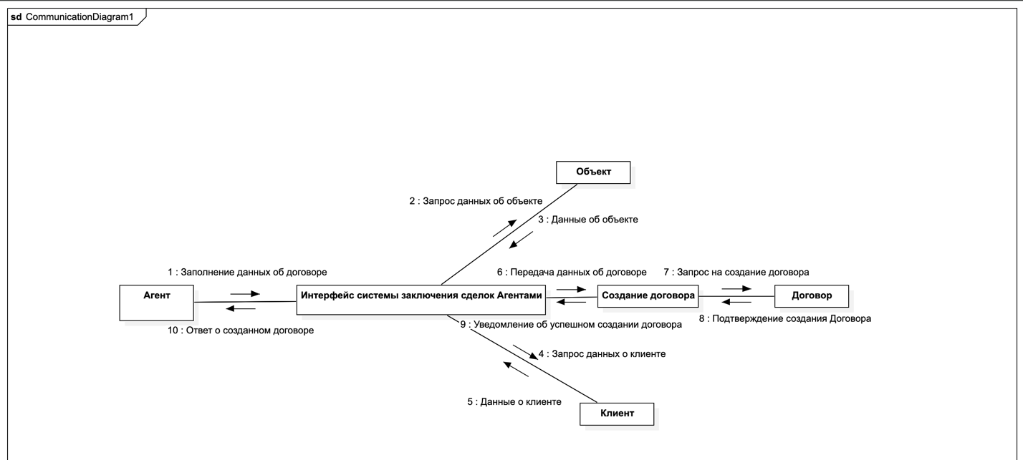

Рисунок 12 – Диаграмма коопераций

# Диаграмма состояний

Диаграмма состояний представляет собой визуализацию различных состояний, которые может принимать объект или система, и переходов между этими состояниями. Данная диаграмма показана на рисунке 13 для прецендента “Аренда объекта недвижимости”.

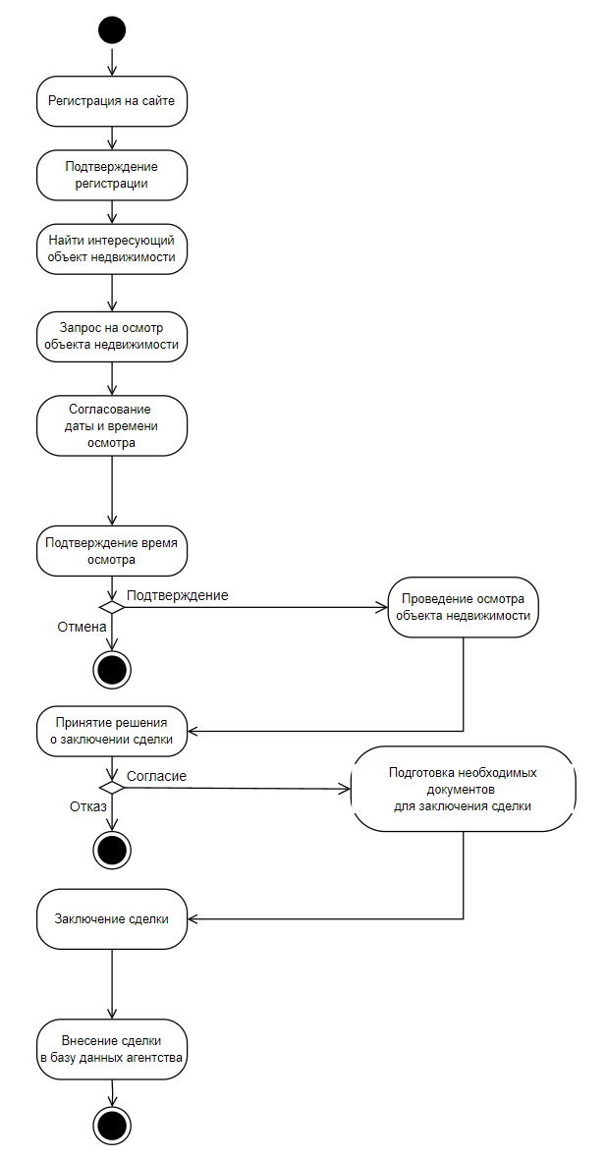

Рисунок 13 – Диаграмма состояний

# Диаграмма активностей

Диаграмма активности представляет собой последовательность действий, которые выполняются для достижения определенной цели. Она описывает поток работы или процесса в системе. Данная диаграмма показана на рисунке 14 для прецендента “Аренда объекта недвижимости”.

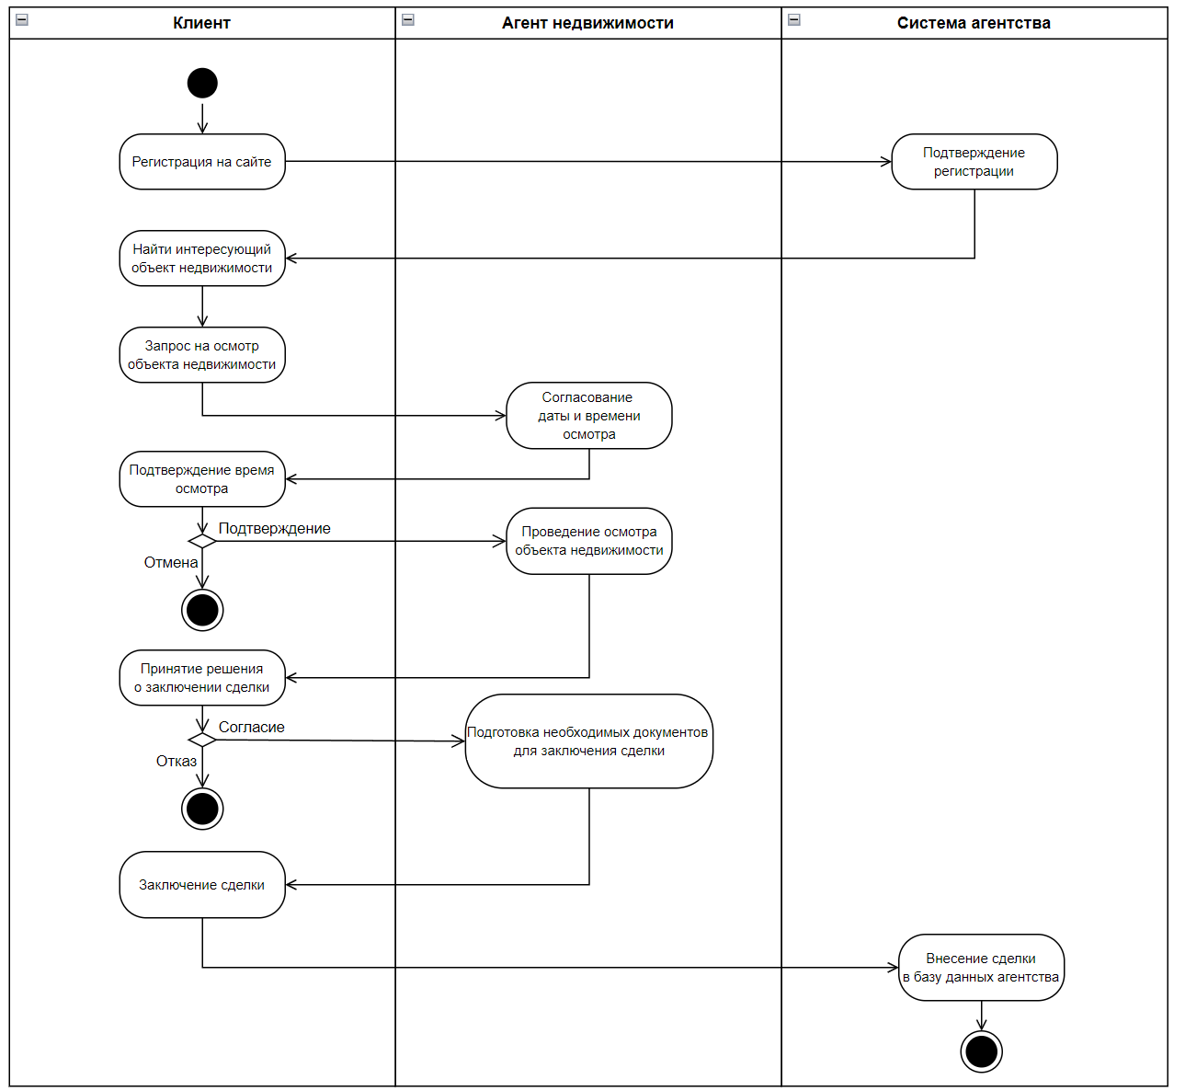

Рисунок 14 – Диаграмма активностей

# Реляционная алгебра

В качестве исходных таблиц были выбраны «Клиент», «Объект недвижимости», «Сделка» и «Агент» (таблицы 1 – 4).

Таблица 1 – Клиент (T1)

|  |  |  |
| --- | --- | --- |
| id клиента | Имя | Номер телефона |
| 1 | Иван Иванов | +7 123 456 78 90 |
| 2 | Петр Петров | +7 987 654 32 10 |
| 3 | Даниил Кузнецов | +7 555 123 45 67 |
| 4 | Сергей Сидоров | +7 777 888 99 00 |
| 5 | Полина Васина | +7 111 222 33 44 |
| 6 | Семен Семенов | +7 888 232 34 54 |

Таблица 2 – Объект недвижимости (T2)

|  |  |  |  |
| --- | --- | --- | --- |
| id объекта | Адрес | Цена | Площадь |
| 10 | ул. Ленина, 1, кв. 1 | 54320000 | 45 |
| 20 | пр. Мира, 10, кв. 15 | 42400000 | 65 |
| 30 | ул. Пушкина, 25, кв. 8 | 8510000 | 50 |
| 40 | наб. Реки, 3, кв. 21 | 18904230 | 120 |
| 50 | ул. Гоголя, 7, кв. 2 | 4879412 | 40 |
| 60 | ул. Гоголя, 7, кв. 3 | 6604231 | 300 |

Таблица 3 – Сделка (T3)

|  |  |  |  |
| --- | --- | --- | --- |
| id сделки | id клиента | id объекта | Статус |
| 100 | 1 | 10 | Завершена |
| 200 | 2 | 20 | В процессе |
| 300 | 3 | 30 | Отменена |
| 400 | 4 | 40 | Завершена |
| 500 | 6 | 50 | В процессе |

Таблица 4 – Агент (T4)

|  |  |  |  |
| --- | --- | --- | --- |
| id агента | Имя | Номер телефона | email |
| 1000 | Анна Иванова | +7 999 123 45 67 | anna@example.com |
| 2000 | Павел Сидоров | +7 987 654 32 10 | pavel@example.com |
| 3000 | Елена Петрова | +7 911 222 33 44 | elena@example.com |

**Операция объединения**

**Формула: T5 = T1** ∪ **T3 = {r | r** ∈ **T1** ∪ **r** ∈ **T3}**

Таблица 5 – Результирующая таблица (T5)

|  |  |  |  |  |  |
| --- | --- | --- | --- | --- | --- |
| id клиента | Имя | Номер телефона | id сделки | id объекта | Статус |
| 1 | Иван Иванов | +7 123 456 78 90 | 100 | 10 | Завершена |
| 2 | Петр Петров | +7 987 654 32 10 | 200 | 20 | В процессе |
| 3 | Мария Смирнова | +7 555 123 45 67 | 300 | 30 | Отменена |
| 4 | Алексей Сидоров | +7 777 888 99 00 | 400 | 40 | Завершена |
| 5 | Полина Васина | +7 111 222 33 44 | NULL | NULL | NULL |
| 6 | Семен Семенов | +7 888 232 34 54 | 500 | 50 | В процессе |

**Операция разности**

**Формула: T6 = T1** / **T3 = {r | r** ∈ **T1** ∪ **r** ∉ **T3}**

Таблица 6 – Результирующая таблица (T6)

|  |  |  |
| --- | --- | --- |
| id клиента | Имя | Номер телефона |
| 5 | Ольга Кузнецова | +7 111 222 33 44 |

**Операция декартового произведения**

**Формула: T7 = T3 TIMES T4**

Таблица 7 — Результирующая таблица (T7)

|  |  |  |  |  |  |  |  |
| --- | --- | --- | --- | --- | --- | --- | --- |
| id сделки | id клиента | id объекта | Статус | id агента | Имя | Номер телефона | email |
| 100 | 1 | 10 | Завершена | 1000 | Анна Иванова | +7 999 123 45 67 | anna@example.com |
| 100 | 1 | 10 | Завершена | 2000 | Павел Сидоров | +7 987 654 32 10 | pavel@example.com |
| 100 | 1 | 10 | Завершена | 3000 | Елена Петрова | +7 911 222 33 44 | elena@example.com |
| 200 | 2 | 20 | В процессе | 1000 | Анна Иванова | +7 999 123 45 67 | anna@example.com |
| 200 | 2 | 20 | В процессе | 2000 | Павел Сидоров | +7 987 654 32 10 | pavel@example.com |
| 200 | 2 | 20 | В процессе | 3000 | Елена Петрова | +7 911 222 33 44 | elena@example.com |
| 300 | 3 | 30 | Отменена | 1000 | Анна Иванова | +7 999 123 45 67 | anna@example.com |
| 300 | 3 | 30 | Отменена | 2000 | Павел Сидоров | +7 987 654 32 10 | pavel@example.com |
| 300 | 3 | 30 | Отменена | 3000 | Елена Петрова | +7 911 222 33 44 | elena@example.com |
| 400 | 4 | 40 | Завершена | 1000 | Анна Иванова | +7 999 123 45 67 | anna@example.com |
| 400 | 4 | 40 | Завершена | 2000 | Павел Сидоров | +7 987 654 32 10 | pavel@example.com |
| 400 | 4 | 40 | Завершена | 3000 | Елена Петрова | +7 911 222 33 44 | elena@example.com |
| 500 | 6 | 50 | В процессе | 1000 | Анна Иванова | +7 999 123 45 67 | anna@example.com |
| 500 | 6 | 50 | В процессе | 2000 | Павел Сидоров | +7 987 654 32 10 | pavel@example.com |
| 500 | 6 | 50 | В процессе | 3000 | Елена Петрова | +7 911 222 33 44 | elena@example.com |

**Операция выборки**

**Формула: T10 = T3 WHERE Статус = “Отменена”**

Таблица 10 – Результирующая таблица (T10)

|  |  |  |  |
| --- | --- | --- | --- |
| id сделки | id клиента | id объекта | Статус |
| 300 | 3 | 30 | Отменена |

**Операция естественного соединения**

**Формула: T11 = T1 NATURAL JOIN T3**

Таблица 11 – Результирующая таблица (T11)

|  |  |  |  |  |  |
| --- | --- | --- | --- | --- | --- |
| id сделки | id клиента | id объекта | Статус | Имя | Номер телефона |
| 100 | 1 | 10 | Завершена | Иван Иванов | +7 123 456 78 90 |
| 200 | 2 | 20 | В процессе | Петр Петров | +7 987 654 32 10 |
| 300 | 3 | 30 | Отменена | Даниил Кузнецов | +7 555 123 45 67 |
| 400 | 4 | 40 | Завершена | Сергей Сидоров | +7 777 888 99 00 |
| 500 | 6 | 50 | В процессе | Семен Семенов | +7 888 232 34 54 |

**Операция соединения по условию**

**Формула: T12 = T1 JOIN T3 WHERE T3.** **id клиента > 4**

Таблица 12 — Результирующая таблица (T12)

|  |  |  |  |  |  |
| --- | --- | --- | --- | --- | --- |
| id сделки | id клиента | id объекта | Статус | Имя | Номер телефона |
| 500 | 6 | 50 | В процессе | Семен Семенов | +7 888 232 34 54 |

# Вороньи лапки или нотация Питера-Чена

Вороньи лапки — это популярный термин в области дизайна интерфейсов, который используется для обозначения темных угловых областей на экране, которые могут быть “угнездением” или прямой тенью другого объекта. Этот эффект создает иллюзию пространства и глубины, что делает интерфейс более привлекательным и легким для восприятия.

Нотация Питера-Чена, с другой стороны, является методом моделирования и проектирования информационных систем. Она включает в себя использование различных символов и стрелок для представления сущностей, атрибутов и связей между ними. Эта нотация помогает визуализировать структуру базы данных или информационной системы, что упрощает их анализ и проектирование.

На рисунке 15 изображена диаграмма “вороньи лапки”, с использованием нотации Питера-Чена.

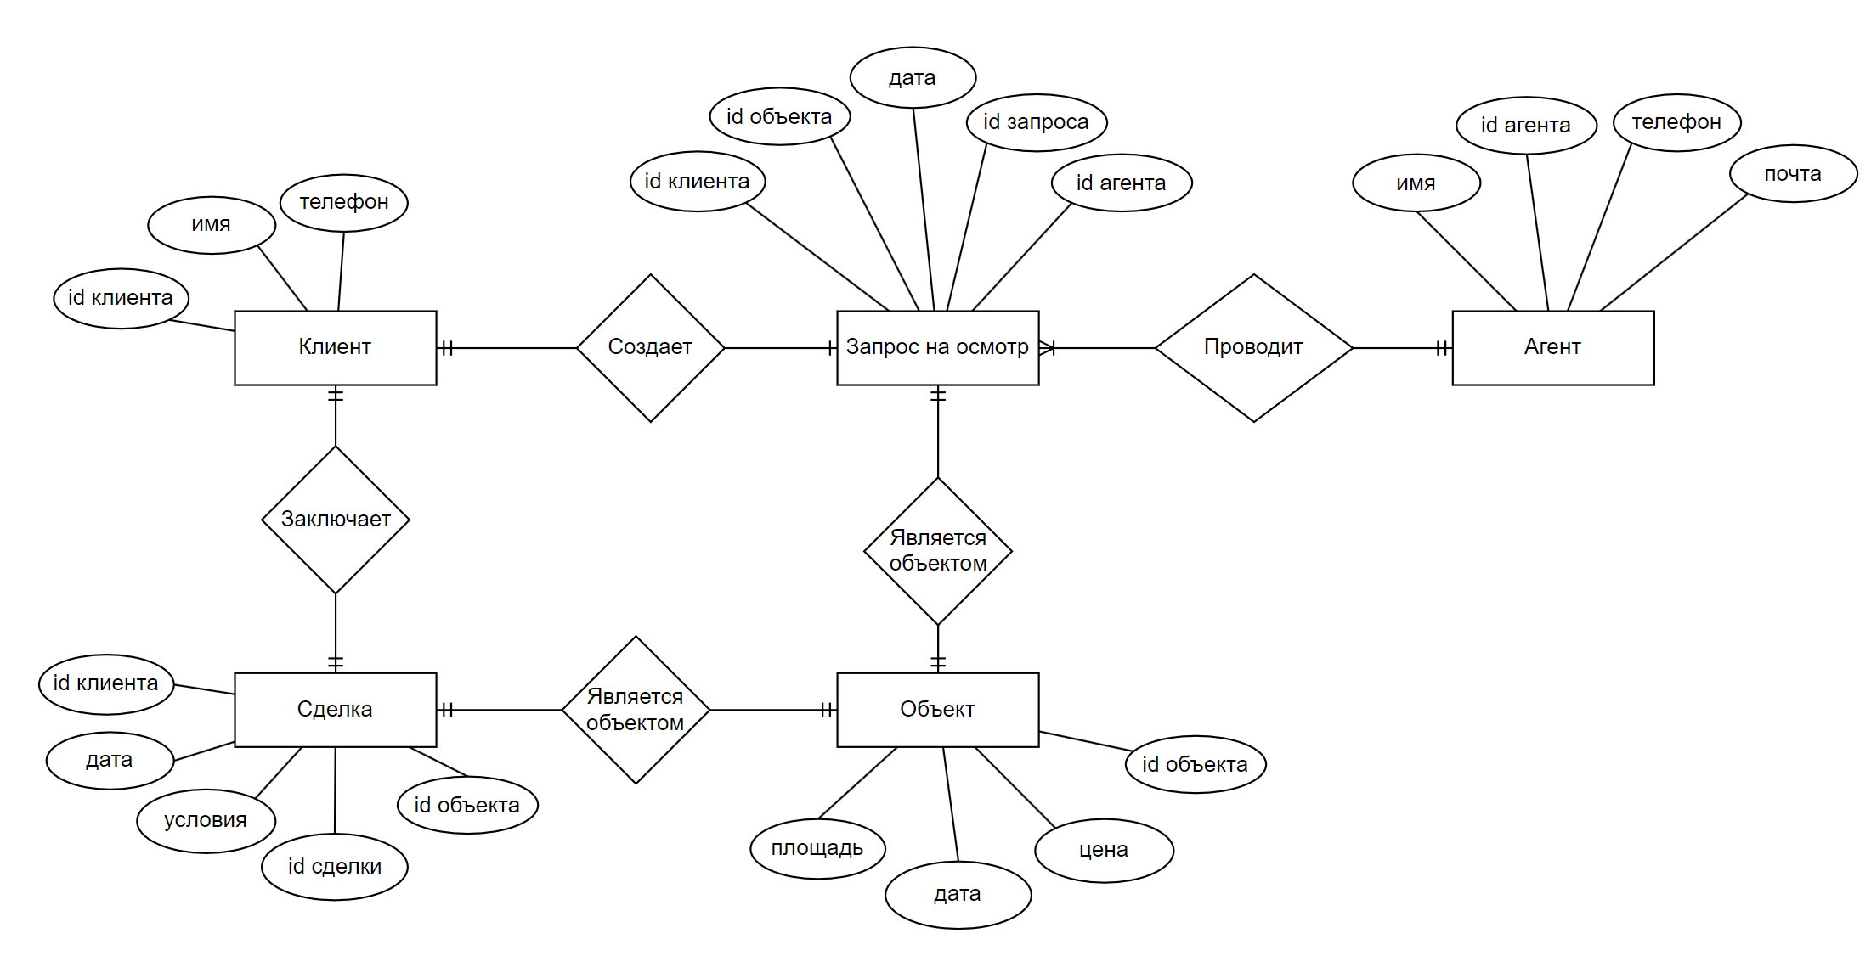

Рисунок 15 – Диаграмма “вороньи лапки”

# Логическая модель БД

Логическая модель БД позволяет структурировать данные и установить связи между ними на концептуальном уровне, независимо от конкретной реализации хранения. Логическая модель представлена на рисунке 16.

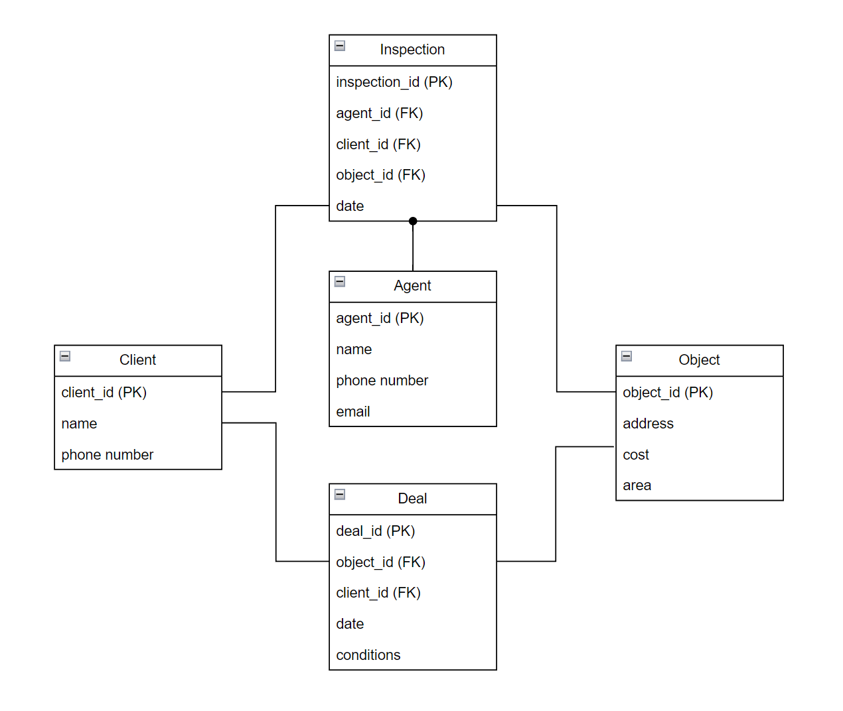

Рисунок 16 – Логическая модель базы данных

# Физическая модель БД

Физическая модель данных включает в себя все необходимые таблицы, столбцы, связи, свойства базы данных для физической реализации баз данных. Физическая модель представлена на рисунке 17.

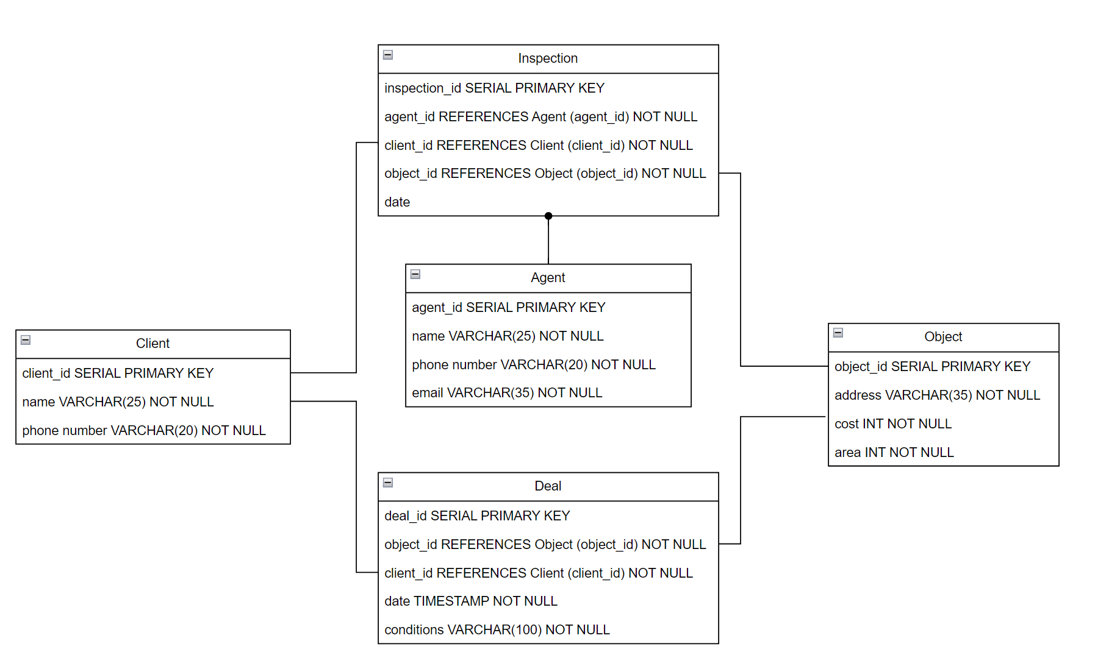

Рисунок 17 – Физическая модель базы данных

# Вывод

В результате выполнения практических работ было произведено моделирование системы «Аренда объекта недвижимости», с использованием различных нотаций и методологий, таких как IDEF0, DFD, UML и т.п. Также были построены логическая и физическая модели базы данных для данной системы, которая использовалась для изучения реляционной алгебры, а именно для некоторых ее операций.

Были построены все необходимые диаграммы, цели достигнуты, задачи выполнены.

# Список используемых источников

1. Боггс У. Боггс М. UML и Rational Rose [Текст]: учеб. Пособие/У.Боггс, М. Боггс:Лори, 2004, - 510с.

2. Кватрани, Т. Rational Rose 2000 и UML [Текст]: учеб. Пособие/ Т. Кватрани: ДМК Пресс, 2001, - 176с.

3.Ларман, К. Применение UML и шаблонов проектирования [Текст]: учеб. Пособие/ К. Ларман: Вильямс, 2002. – 624с.

4. Рамбо Дж., Блаха М. UML 2.0. Объектно-ориентированное моделирование и разработка. [Текст]: учеб. Пособие/ Дж. Рамбо, М. Блаха: Питер, 2004. – 544с.

5. Трофимов, С. А. - CASE-технологии. Практическая работа в Rational Rose [Текст]/ С. А. Трофимов: Бином-Пресс, 2002. – 288с.

6. Статья С. А. Трофимов UML диаграммы в Rational Rose [Электронный ресурс]. - http://www.caseclub.ru/articles/rose2.html